北京214中学初二年级第1学期
期中测验——数学
（满分 100分，考试时间 100分钟）
一、选择题（每小题各3分，共30分）
1．甲骨文是我国的一种古代文字，是汉字的早期形式，下列甲骨文中，不是轴对称的是（ D ）．
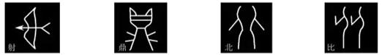
A B C D
2．下列因式分解结果正确的是（ C ）．
A． B．
C．a²－4ab+4b²=(a－2b)² D．
3. 已知：如图，D、E分别在AB、AC上，若AB=AC，AD=AE，
∠A =60°，∠B=35°，则∠BDC的度数是（ A ）．
A．95° B．90° C．85° D．80°
4. 下列命题是真命题的是（ D ）．
A．等底等高的两个三角形全等
B．周长相等的三角形全等
C．有两边和一角对应相等的两个三角形全等
D．有一边对应相等的两个等边三角形全等
5．如图，OP平分∠MON，PA⊥ON于点A，点Q是射线OM
上的一个动点，若PA=2，则PQ的最小值为（ B ）．
A．1 B．2 C．3 D．4
6．到三角形三个顶点距离相等的点是（ D ）．
A．三角形三边高线的交点 B．三角形三边中线的交点
C．三角形三个内角平分线的交点 D．三角形三边垂直平分线的交点

7. 若等腰三角形的一条边长等于4，另一条边长等于9，则这个三角形的周长是（ B ）．
A．17 B．22 C．17或22 D．13
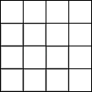
8．如图，在正方形方格中，阴影部分是涂黑7个小正方形所形成的
图案，再将方格内空白的一个小正方形涂黑，使得到的新图案成
为一个轴对称图形的涂法有（ B ）．
A．4种 B．3种 C．2种 D．1种
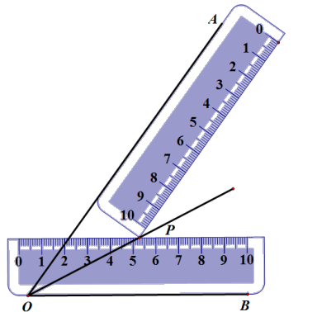
9．小明在学习了全等三角形的相关知识后发现，只用两把完全相同的长方形直尺就可以做出一个角的平分线．如图：一把直尺压住射线OB，另一把直尺压住射线OA并且与第一把直尺交于点P，小明说：“射线OP就是∠BOA的角平分线．”他这样做的依据是（ A ）．
图1
A．角的内部到角的两边的距离相等的点在角的平分线上
B．角平分线上的点到这个角两边的距离相等
C．三角形三条角平分线的交点到三条边的距离相等
D．以上均不正确
10．若把一个正方形纸片按下图所示方法三次对折后再沿虚线剪开，则剩余部分展开后得到的图形是（ A ）．

右下折
沿虚线剪开
剩余部分
右折

上折

A B C D

二、填空题（第12题4分，第17、18题各2分，其余每小题3分，共23分）
11. 在平面直角坐标系中．点P（-2，）关于x轴的对称点坐标是__（-2，-）__.
12.如图,已知AB⊥BD, AB∥ED, AB=ED, 要说明ΔABC ≌ ΔEDC，
若以“SAS”为依据，还要添加的条件为_BC=CD（C为BD中点）；
若添加条件AC=EC，则判定三角形全等的条件是_ HL _．
13．若关于x的二次三项式因式分解为，则的值为__-1__．
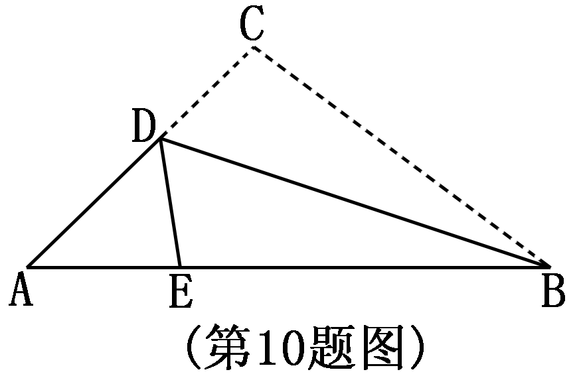
14．等腰三角形的顶角是120°，底边上的高是3，则腰长为__6__．
15．如图，△中，，
沿过点的直线折叠这个三角形，使顶点落在边上的
点处，折痕为，则的周长为 9 cm．
16．如图， AB∥CD，点E是边AD上的点，BE平分∠ABC，CE平分∠BCD，有下列结论：①AD=AB+CD，②E为AD的中点，③ BC=AB+CD，④BE⊥CE
其中正确的有___②③④___．（填序号）
17．观察下列等式：
第一个等式： ；
第二个等式：；；
第三个等式：；
第四个等式： c
……
第n个等式：=；（用含n的式子表示）
则；（用含n的代数式表示）
18．阅读下面材料：实际生活中，有时会遇到一些“不能接近的角”，如图中的，
我们可以采用下面的方法作一条直线平分．
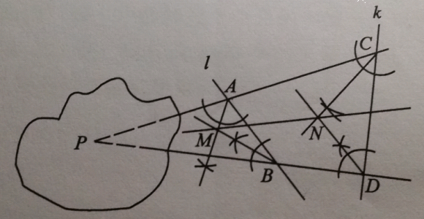
如图，（1）作直线l与的两边分别交于点A，B，分别作和的角平分线，两条角平分线相交于点M；
（2）作直线k与的两边分别交于点C，
D，分别作和的角平分
线，两条角平分线相交于点N；
（3）作直线 MN．所以，直线MN平分.
请回答：上面作图方法的依据是：
__三角形三条角平分线交于一点；两点确定一条直线_____．
三、因式分解（第17—19题每题3分，第20题4分，共13分）
17. 18.
=（x+3y）（x-3y） =（x+1）（x-6）

19. 20.
四、尺规作图（共4分）
21．电信部门要在P区域内修建一座电视信号发射塔．如图，按照设计要求，发射塔到两个城镇A、B的距离必须相等，到两条高速公路m和n的距离也必须相等．发射塔应修建在什么位置？在图中标出它的位置．（要求：尺规作图，不写作法，但要保留作图痕迹，并写出结论）
n
m
B
A
P区域
略

五、解答题（每小题6分，共18分）
22. 分别以△ABC的两边AB、AC向外作等边△ABE和等边△ACD，连接BD、CE相交于O．
求证：BD=CE
证明:∵△ABE和△ACD是等边三角形
∴AB=AE，AC=AD，∠EAB=∠CAD=60°
∴∠EAC=∠BAD
在△ACE和△ADB中
∴△ACE≌△ADB(SAS) ∴BD=CE
23．已知：△ABC中，AC⊥BC，CE⊥AB于E，AF平分∠CAB交CE于F，过F作FD∥BC交AB于D．求证： AC=AD.

只需证明 △ACF≌△ADF(ASA)
可得AC=AD.

24．如图， 已知EG∥AF，请你从下面三个条件中，选出两个作为已知条件，另一个作为结论，推出一个正确的命题。并证明这个命题（只需写出一种情况）
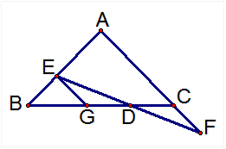
①AB=AC ②DE=DF ③BE=CF
已知：EG∥AF，__①AB=AC ___，__②DE=DF __.
求证：__③BE=CF ___.
证明: 先证明△EDG≌△FDC(SAS) 可得EG=CF
∵AB=AC
∴∠B=∠ACB
∵EG∥AF
∴∠EGB=∠ACB
∴∠B=∠EGB
∴BE=EG
∵EG=CF
∴BE=CF
注：任选2个条件都可以证明出另外一个结论。

六、解答题（第25题5分，第26题7分，共12分）
25．已知：如图，在Rt△ABC中，∠BAC=90°．
（1）按要求作出图形：
①延长BC到点D，使CD=BC；
②延长CA到点E，使AE=2CA；
③连接AD，BE.
（2）猜想（1）中线段 AD与BE的大小关系, 并写出证明思路.
解：（1）完成作图
（2）猜想AD与BE的数量关系是 ．
思路：
法一：
在AE上截取AF=AC，连结BF
证明△ABF≌△ABC（SAS）可得∠1=∠2
再证明△ACD≌△EFB（SAS） 可得AD=EB

法二：
延长AC至点F，使CF=CA，连接BF，则AF=2AC
证明△BCF≌△DCA（SAS）可得FB=AD
再证明△ABE≌△ABF（SAS） 可得EB=BF
因为FB=AD，所以EB=AD

方法不唯一，请酌情给分

26. 已知：正方形中，，绕点顺时针旋转，它的两边分别交（或它们的延长线）于点．
（1）当绕点旋转到时（如图1），易证．
（2）当绕点旋转到时（如图2），线段和之间有怎样的数量关系？写出猜想，并加以证明．
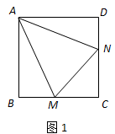
（3）当绕点旋转到如图3的位置时，线段和之间又有怎样的数量关系？写出猜想，并加以证明．

解：（2）结论：．
证明：
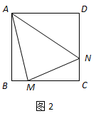
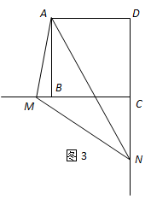

（3）结论：．
证明：

